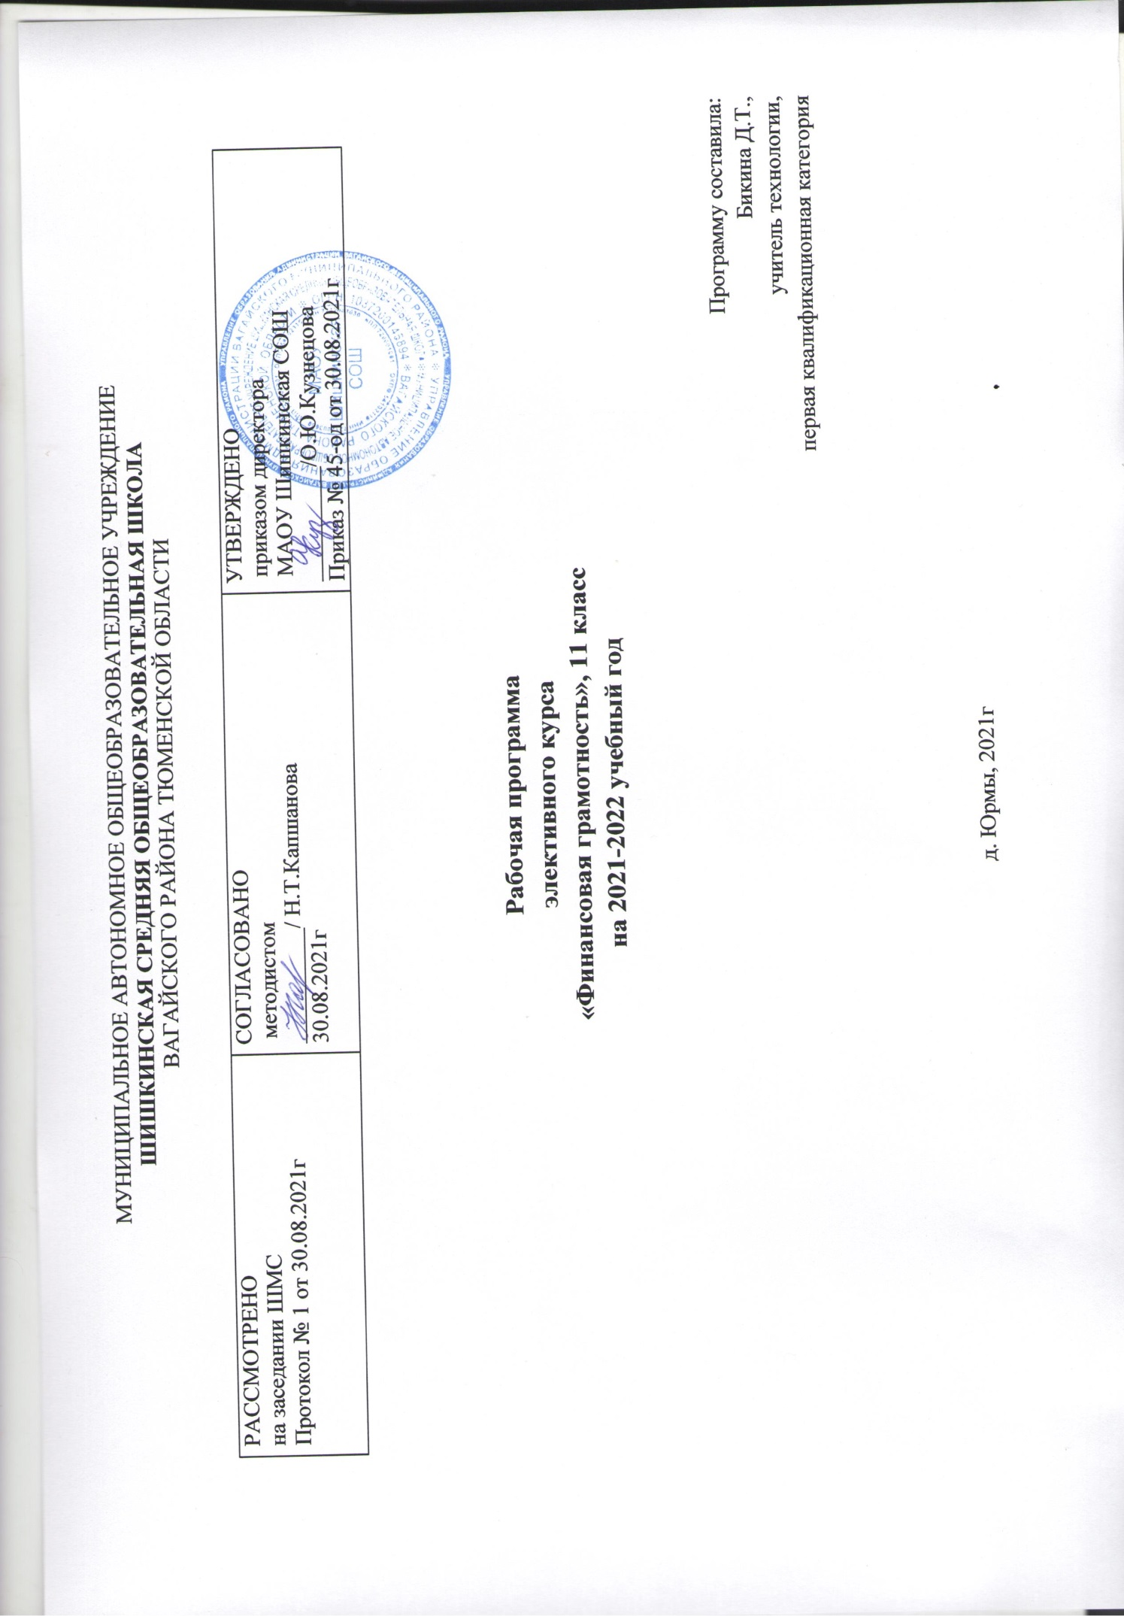Планируемые предметные результаты изучения элективного курса
«Финансовая грамотность» (11 класс)
Обучающийся научится:
- владеть базовыми понятиями финансовой сферы (банк, депозит, кредит, портфель инвестиций, страхование, страховой случай, фондовый рынок, ценные бумаги, налоги, налоговый вычет, пенсия, пенсионные накопления, бизнес, стартап, финансовый риск, финансовое мошенничество);
- владеть знаниями (правил поведения) в определённых финансовых институтах (банк, фондовый рынок, пенсионный фонд, налоговая служба, страховая компания и др.).
- развивать способности обучающихся, делать необходимые выводы и давать обоснованные оценки финансовых ситуаций; определение элементарных проблем в области финансов и нахождение путей их решения;
- способствовать развитию кругозора в области экономической жизни общества и формирование познавательного интереса к изучению общественных дисциплин
Обучающийся получит возможность научиться:
- вступать в коммуникацию со сверстниками и учителем, понимать и продвигать предлагаемые идеи;
- анализировать и интерпретировать финансовую информацию из различных источников;
- владеть умением выступать в различных финансово-экономических ролях (покупателя безналичным и наличным способом, заёмщика и кредитора, вкладчика, участника фондового рынка, налогоплательщика, потребителя страховых услуг и др.)
Содержание элективного курса «Финансовая грамотность»
11 класс
Тема 1. Банковская система: услуги и продукты (6ч.)
Банковская система. Как сберечь деньги с помощью депозитов. Банковские карты, электронные финансы: как сохранить сбережения в драгоценных металлах. Кредит: зачем он нужен и где его получить. Какой кредит выбрать и какие условия предпочесть.
Тема 2. Фондовый рынок: как его использовать для роста доходов. (6ч.)
Что такое ценные бумаги и какие они бывают. Профессиональные участники рынка ценных бумаг. Граждане на рынке ценных бумаг. Зачем нужны паевые инвестиционные фонды и общие фонды банковского управления. Операции на валютном рынке: риски и возможности.
Тема 3. Страхование: что и как надо страховать. (4ч).
Страховой рынок России: коротко о главном. Имущественное страхование как: защитить нажитое состояние. Здоровье и жизнь – высшие блага: поговорим о личном страховании. Если нанесен ущерб третьим лицам. Доверяй, но проверяй, или Несколько советов по выбору страховщика. О пенсионной грамотности.
Тема 4. Собственный бизнес. (4ч)
Формы предпринимательства в РФ. Создание собственного бизнеса: что и как надо сделать. Составление бизнес-плана. Расходы и доходы в собственном бизнесе. Налогообложение малого и среднего бизнеса. С какими финансовыми рисками может встретиться бизнесмен.
Тема 5. Основы налогообложения. (6ч.)
Система налогообложения в РФ. Что такое налоги и почему их надо платить. Основы налогообложения граждан. Права и обязанности налогоплательщиков. Налоговая инспекция. Налоговые вычеты, или как вернуть налоги в семейный бюджет.
Тема 6. Личное финансовое планирование. (8ч)
Роль денег в нашей жизни. Риски в мире денег. Финансовая пирамида, или как не попасть в сети мошенников. Виды финансовых пирамид. Виртуальные ловушки, или как не потерять деньги при работе в сети Интернет. Семейный бюджет. Личный бюджет. Как составить личный финансовый план. Защита индивидуальных финансовых проектов. Итоговый контроль по курсу.
Тематический план элективного курса «Финансовая грамотность» (11 класс)

Название раздела | 11 класс
Банковская система: услуги и продукты | 6
Фондовый рынок: как его использовать для роста доходов. | 6
Страхование: что и как надо страховать | 4
Собственный бизнес. | 4
Основы налогообложения. | 6
Личное финансовое планирование. | 8
Итого: | 34

Календарно – тематическое планирование по элективному курсу («Финансовая грамотность»), 11класс, 34 часа
№ | Наименование раздела | Тема урока | Кол-во  часов | Дата проведения
 |  |  |  | по плану | факт
1 | Банковская система: услуги и продукты | Основные понятия кредитования. Виды кредитов. | 1
2 |  | Основные понятия кредитования. Виды кредитов. | 1
3 |  | Основные понятия кредитования. Виды кредитов. | 1
4 |  | Условия кредитов. | 1
5 |  | Условия кредитов. | 1
6 |  | Что такое кредитная история заемщика? | 1
7 | Фондовый рынок: как его использовать для роста доходов. | Расчеты размеров выплат по различным видам кредитов. | 1
8 |  | Расчеты размеров выплат по различным видам кредитов. | 1
9 |  | Расчеты размеров выплат по различным видам кредитов. | 1
10 |  | Виды депозитов. | 1
11 |  | Виды депозитов. | 1
12 |  | Условия депозитов. | 1
13 | Страхование: что и как надо страховать | Виды страхования в России. | 1
14 |  | Страхование имущества. | 1
15 |  | Личное страхование. | 1
16 |  | Страховые продукты. | 1
17 | Собственный бизнес. | Валютный курс. | 1
18 |  | Валютный курс. | 1
19 |  | Банковские карты. | 1
20 |  | Банковские карты. | 1
21 | Основы налогообложения. | Налоговый кодекс РФ. | 1
22 |  | Виды налогов в РФ. | 1
23 |  | Налоговые льготы в РФ. | 1
24 |  | Обязанность и ответственность налогоплательщиков. | 1
25 |  | Налоговый инспектор. | 1
26 |  | Экскурсия в налоговую инспекцию. | 1
27 | Личное финансовое планирование. | Роль денег в нашей жизни. | 1
28 |  | Семейный бюджет. | 1
29 |  | Личный бюджет. | 1
30 |  | Личные финансовые цели. | 1
31 |  | Составление личного финансового плана. | 1
32 |  | Защита своего личного финансового плана | 1
33 |  | Контрольная работа | 1
34 |  | Тестирование | 1

